Mistrzostwa Powiatu Wolsztyńskiego w piłce ręcznej dziewcząt
w ramach XIX Wielkopolskich Igrzysk Dzieci
Siedlec, 28.02.2018 roku

W dniu 28.02.2018 roku w sali sportowej w Siedlcu rozegrano Mistrzostwa Powiatu Wolsztyńskiego w piłce ręcznej w kategorii dziewcząt w ramach XIX Wielkopolskich Igrzysk Dzieci, czyli uczniów klas IV-VI Szkoły Podstawowej.
Udział wzięło 6 zespołów:
z gminy Przemęt: SP Kaszczor i SP Kluczewo
z gminy Siedlec: SP Siedlec i SP Tuchorza
z gminy Wolsztyn: SP 1 i SP 3 Wolsztyn,
które rozegrały emocjonujące mecze w 2 grupach, a później systemem zgodnym z regulaminem rozgrywek, Ostatecznie zwyciężył zespół SP 1 Wolsztyn, który zatem będzie reprezentował Powiat Wolsztyński w Mistrzostwach Rejonu Leszczyńskiego, które odbędą się w dniu 19.03.2018 roku w Lesznie.
- Tuchorza – Kaszczor 6 – 9
- Siedlec – Kluczewo 2 – 3
- SP 3 Wolsztyn – Tuchorza 5 – 1
- SP 1 Wolsztyn – Siedlec 9 – 8
- Kaszczor – SP 3 Wolsztyn 0 – 4
- Kluczewo – SP 1 Wolsztyn 3 – 6

- SP 3 Wolsztyn – Kluczewo 2 – 3 (półfinał A)
- Kaszczor – SP 1 Wolsztyn 4 – 4 (k. 0 – 2) (półfinał B)
- Tuchorza – Siedlec 6 – 9 (mecz o V miejsce)
- SP 3 Wolsztyn – Kaszczor 1 – 6 (mecz o III miejsce)
- Kluczewo – SP 1 Wolsztyn 3 – 7 (mecz o I miejsce)

Miejsce | Zespół
1. | SP 1 Wolsztyn
2. | SP Kluczewo
3. | SP Kaszczor
4. | SP 3 Wolsztyn
5. | SP Siedlec
6. | SP Tuchorza

Zespół SP 1 Wolsztyn, który będzie reprezentować Powiat Wolsztyński w Mistrzostwach Rejonu Leszczyńskiego, które zostaną rozegrane w dniu 19.03.2018 roku w Lesznie.
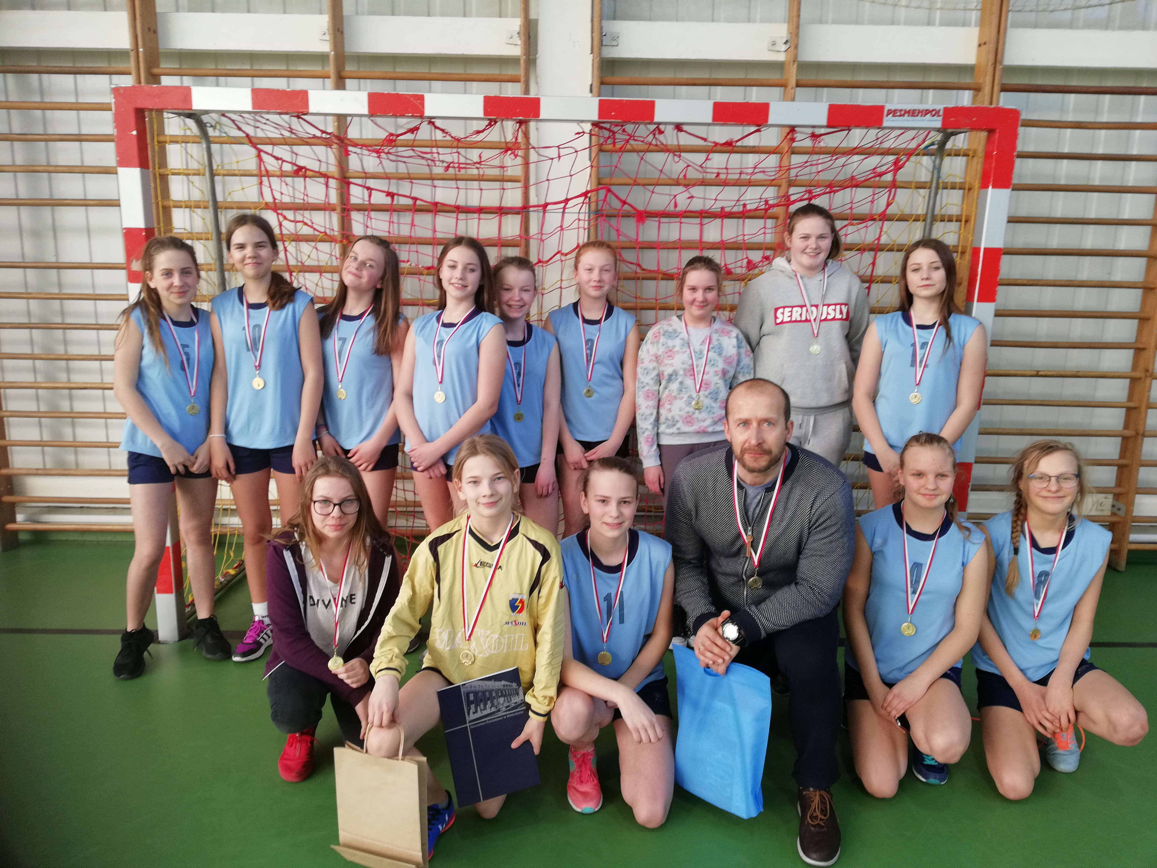
Drzymała Oliwia, Drzymała Zuzanna, Dura Marta, Fiedosiewicz Maja, Gajewska Zuzanna, Kazubska Gabrysia, Koziołek Julia, Koziołek Oliwia, Nowaczyk Patrycja, Przybyłą Michalina, Raniś Martyna, Surma Kornelia, Tobisiak Oliwia, Woźna Weronika
oraz opiekun zespołu Jacek Skwierzyński.

Zawody zostały sfinansowane ze środków Powiatu Wolsztyńskiego w zakresie sportu szkolnego na rok 2018.

